عندما أكون جائعاً،

عندما أكون عَطشان،

عندما أكون متعب،

عندما أكون سعيداً،

للإتصال بأمي، أستخدم

أستخدم القلم لـ

أحب أن أقود

أشتري الأغراض من

لِشِراء الأغراض، أستخدم

أسْتَحِّم في

في الصباح، أَخْتار

أُعَلِّق ثِيابِي في

أُحِب أَن أَشرَب

أُحِب

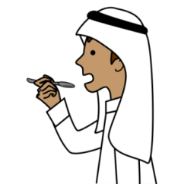  آكُل | 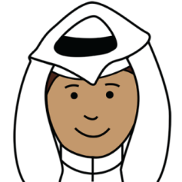  أَضْحَك | 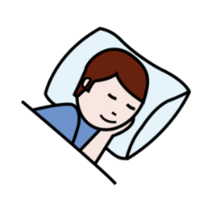  أَنام | 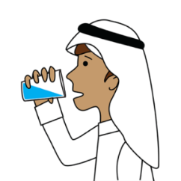  أَشْرَب
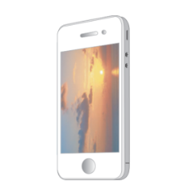  الهاتِف | 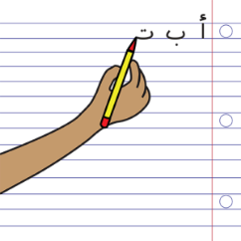  أَكتُب | 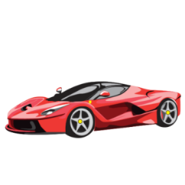  السَيَّارَة | 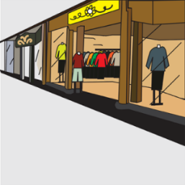  السُوق التِجارِي
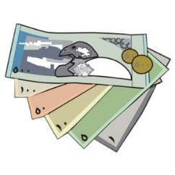  المَال | 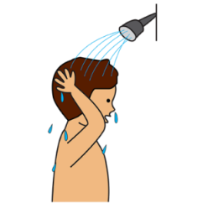  الدُش | 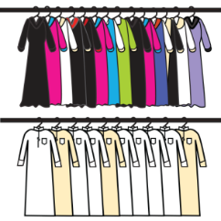  الثِياب | 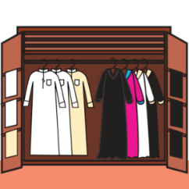  الخِزانَة
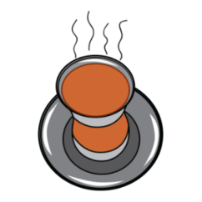  الشَاي | 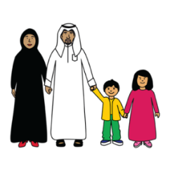  عائِلَتِي

